Инструкция по прошивке Ritmix RBK-499

Предупреждение
а. Заводская прошивка предназначена только для восстановления работоспособности устройства. Не прошивайте ею исправное устройство.
б. Если вас устраивает работа устройства, не рекомендуется перепрошивать его вообще, даже новой прошивкой. Прошивая устройство неправильно, вы рискуете нарушить его работоспособность.

1. Скачайте архив с прошивкой и распакуйте в отдельную папку на Вашем компьютере.

Внимание: Настоятельно рекомендуем перед перепрошивкой сохранить все данные с устройства в память компьютера.

2. Скачайте программу-прошиватель Livesuit, вы найдёте её на сайте в разделе Поддержка. Запустите программу Livesuit.exe, соответствующую вашей операционной системе.

3. Появится приветственное окно программы

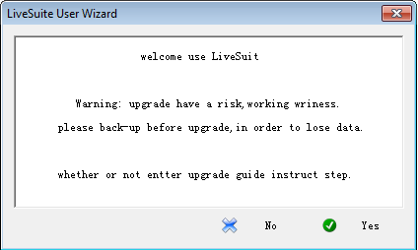

Нажмите “NO”

4. Откроется главное окно программы
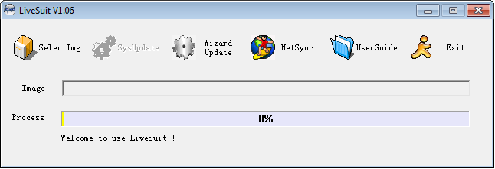
Нажмите кнопку «Select IMG». В открывшемся окне выберите файл RBK-499.img (находится в корне архива) и нажмите OK. Ссылка на файл пропишется в окне “IMG”:

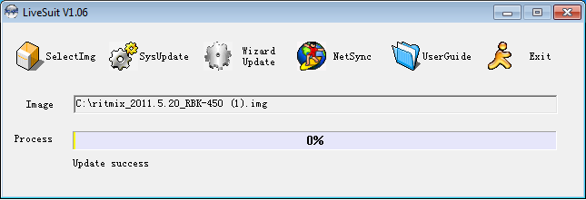

5. Взять ВЫКЛЮЧЕННУЮ книгу и подключить ее к USB порту компьютера, зажав при этом кнопку «следующая страница» на книге (находится на передней панели справа). Далее, держа кнопку «следующая страница» зажатой, нажмите кнопку POWER несколько раз (три или более). Если все сделано правильно, через несколько секунд появится следующее окно:

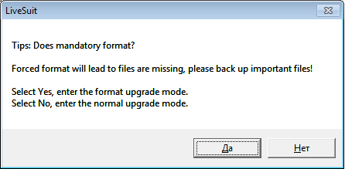

Выберите «НЕТ», если не хотите форматировать внутреннюю память книги. При этом все файлы в памяти книги сохранятся.

ВНИМАНИЕ: При перепрошивке устройства возможно, что даже при выбранном «НЕТ» файлы все равно будут уничтожены. Поэтому по возможности перед прошивкой скопируйте их в память компьютера.

6. Прошивка начнется автоматически. Сама процедура разбита на несколько частей:

1. Копируются файлы прошивки на книгу (в окне PROCESS показан статус выполнения процесса). После данного процесса на экране компьютера появится окно «update success». Нажмите OK.
2. Происходит обновление прошивки. Книгу теперь можно (но не рекомендуется, если аккумулятор разряжен!) отключить от USB. Во время процесса на черном экране книги будет мерцать фраза «Update software, please wait».
3. После Вам будет предложено откалибровать экран. После этого книга загружается в стандартное меню. Процедура прошивки завершена.

Если в процессе прошивки произойдет какая-либо ошибка – начните процесс снова, предварительно перезагрузив книгу – нажать OFF и ON на переключателе внизу книги.

